Digital images

• **Sample** the 2D space on a regular grid – piksellere ayırma

• **Quantize** each sample (round to nearest integer) mesela hepsini 0,64,128,192,255e yuvarlıyor

256 değer yerine 4 değer kullanıyorsun

Image Transformations

• g(x,y)=T[f(x,y)]

output input

1. Point operations: operations on single pixels

2. Spatial filtering: operations considering pixel neighborhoods

3. Global methods: operations considering whole image

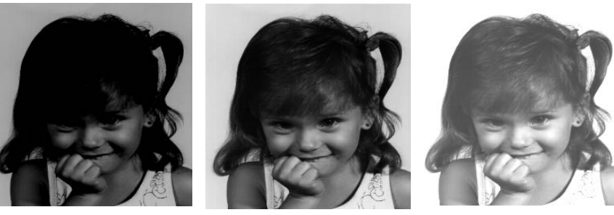 **Point Processing**

-Image Mean: soluklaştırma gibi değerlerin ortalamasını alıyor

Her pixelden constant çıkarıyor

iç mekan, kişi, şahıs, genç içeren bir resim

Açıklama otomatik olarak oluşturuldu-Image Negative: parlaklık ve koyuluğu tam tersine çevirir

F(D) = 255 - D

-Dynamic range: determines the degree of image contrast that can be achieved

Low contrast – rangein düşük olması

Tüm değerlerin küçük bir aralığa sıkışmış olması

-Contrast stretching: produces an image of higher contrast than the original

resimdeki en karanlık ve en açık tonları daha belirgin hale getirme

**Normalization**, bir resmin tüm piksellerini belirli bir aralıkta ölçeklendirme işlemidir. Contrast stretching için, resimdeki piksellerin minimum ve maksimum değerlerini kullanarak normalization uygulamak gerekiyor.

Örneğin, bir resimde piksellerin minimum değeri 0, maksimum değeri 255 olsun. Bu resimdeki tüm pikselleri 0 ile 1 aralığında ölçeklendirmek istiyoruz. Bunun için, her piksel değerini şu formülle yeniden hesaplamamız gerekiyor: y = (x - min) / (max - min)

Burada, x piksel değeri, y ise normalizasyon sonrası piksel değeri, min resimdeki en küçük piksel değeri ve max ise en büyük piksel değeri. Bu formülü kullanarak, tüm pikselleri 0 ile 1 aralığında ölçeklendirebiliriz.

Ardından, resimdeki kontrastı artırmak için, normalizasyon sonrası piksellerin minimum ve maksimum değerleri arasındaki aralığı genişletmeliyiz. Bunun için, resimdeki piksellerin yeni minimum ve maksimum değerlerini belirleyip, yine formülü kullanarak her pikseli yeniden hesaplamamız gerekiyor. Bu, resimdeki en karanlık ve en açık tonları daha belirgin hale getirerek, resmin daha iyi görünmesini sağlar.

-Thresholding: produces a binary (two-intensity level) image

resimdeki belirli bir bölgeyi vurgulama, belirli bir eşik(threshold) değerini kullanarak, resimdeki

pikselleri 2 kategoriye ayırır: belirlenen eşik değerinden büyük olanlar ve küçük olanlar.

Transfer Function Shape

Rule of thumb: intensityde %2 change olursa fark ediyoruz,

Bu yüzden dark tonlarda quantization stepleri daha küçük olmalı (sensitive)

Linear Quantization

Quantization factor = max value(255) / istediğimiz value sayısı (4)

Her sayıyı factore böl, roundla, tekrar factorle çarp

Power-law Quantization

Üs alıyorsun – gama

Less sensitive in brighter part

**Histograms**

Pixelleri intensitylerine göre gruplandırıyor / dağıtıyor

Not too reliable, aynı image pixelleri yer değiştirse de aynı histogram oluşuyor

Cumulative hist. 1de biter

Left part – dark

High contrastta değerler yayılmış oluyor

Brightness and contrast – shifts histogram horizontally

İmage entropy – measure of histogram dispersion

Threshold too high - dark

Imageların hist patternleri ne kadar benziyorsa o kadar similar – uzaklığıyla alakalı

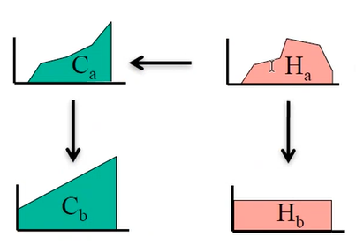 Histogram Equalization

Make uniform as possible - every intensity level occurs equal – better contrast

Lookup table defines transformation